$11 | Gatans breddförhållanden | 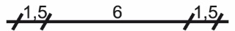
$12 | Plushöjd för höjd över nollplanet | 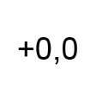
$13 | Markens lutning - pil i riktning mot högre höjd | 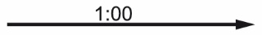
$14 | Utfart ska finnas |  | Utgår
$15 | Utfart får inte finnas
$16 | Stängsel ska finnas
$17 | Stängsel får inte finnas |  | Utgår
$18 | Prickmark
$19 | Korsmark | 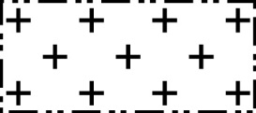
$20 | Högsta nockhöjd över nollplan | 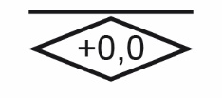
$21 | Högsta nockhöjd | 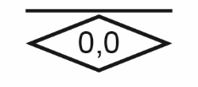
$22 | Högsta totalhöjd över nollplan
$23 | Högsta totalhöjd
$24 | Högsta byggnadshöjd över nollplan | 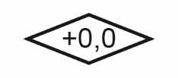
$25 | Högsta byggnadshöjd | 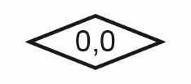
$26 | Takvinkel | 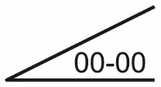
$27 | Lägsta schaktningsnivå | 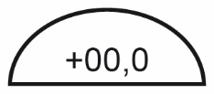
$28 | Största djup för dränerande ingrepp | 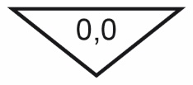
$29 | Lägsta nivå i meter över nollplan för dränerande ingrepp | 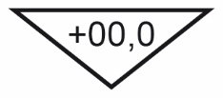
$30 | Fastighetsindelning
$31 | Gata eller torg
$32 | Park eller plantering
$33 | Park eller plantering | 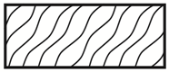
$34 | Park eller plantering | 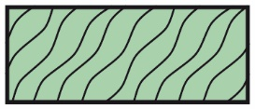
$35 | Park eller plantering | 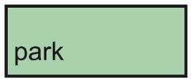
$36 | Gatuplantering
$37 | Gatuplantering | 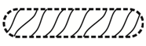
$38 | Högsta flöde ... fordon per årsmedeldygn | 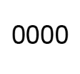
$39 | Högsta hastighet … Km/tim
$40 | Byggnadsyta i kvadratmeter/Tillåten byggnadsyta i m2 | 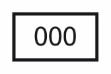
$41 | Taks lutningsvinkel i grader | 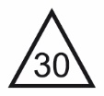
$42 | Skyddsbälte
$43 | Mark där uthus o dyl undantagsvis får uppföras
$44 | Marken får byggas under med körbart bjälklag
$45 | Marken får byggas under med ett bjälklag som planteras
$46 | Mark för byggnad under gatuplanet | 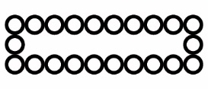
$47 | Taklutning, maximal vinkel | 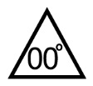
$48 | Taklutning, alternativa vinklar | 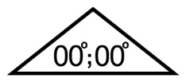
$49 | Fönster får anordnas i brandmur
$50 | Fasaden skall dämpa minst … dBA
$51 | Tunnelområde | 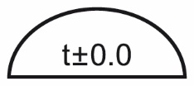
$52 | Ledningsområde | 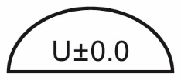
$53 | Antal lägenheter | 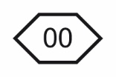
$54 | Gällande gatuhöjd | 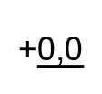
$55 | Gällande gatuhöjd avsedd att utgå | 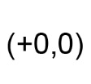
$56 | Bullervallshöjd | 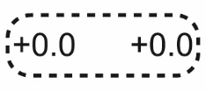
$57 | Annan markhöjd
$58 | Utfartsförbud. Tvärstreck med pil markerar förbudets slut. | 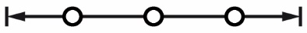  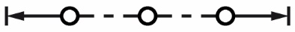
$59 | Utfartsförbud med stängselskyldighet. Tvärstreck med pil markerar förbudets slut | 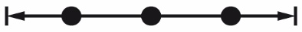  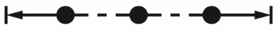
$60 | Antal tomter | 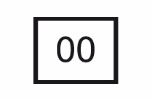  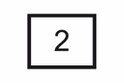  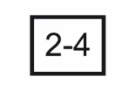
$61 | Våningsyta i kvadratmeter | 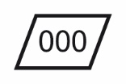
$62 | Upplagshöjd | 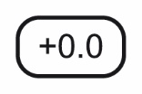
$63 | Taklutning | 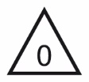
$64 | Anordnande av stängsel i visst fall
$65 | Största lutning - Pilen pekar åt det håll som marken stiger uppåt | 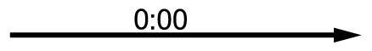
$66 | Marken får inte förses med byggnadsverk eller viss typ av byggnadsverk
$67 | Marken får endast förses med viss typ av byggnadsverk | 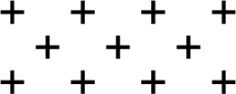
$68 | Marken får endast förses med byggnadsverk under mark

